Элементы метрологии

Измерение физических величин

Выполнение лабораторных работ является очень важным элементом процесса изучения физики. В процессе выполнения лабораторных работ Вы познакомитесь с некоторыми методами измерения различных величин. При этом важно уметь оценить погрешность результатов измерений с учетом требуемой надежности. Поэтому при обработке результатов измерений большое внимание уделяется обработке результатов измерений. Знакомство с основными методами расчета погрешностей – одна из главных задач лабораторного практикума.
Всякое измерение заключается в сравнении данной величины с другой, однородной величиной, принятой за единицу. Однако далеко не всегда такое сравнение производится непосредственно (прямое измерение). В большинстве случаев измеряется не сама интересующая нас величина, а другие величины, связанные с нею теми или иными соотношениями и закономерностями. В этом случае для измерения необходимой величины приходится предварительно измерить несколько других, по значению которых вычислением определяется значение искомой величины (косвенные измерения).
В измерениях всегда участвуют измерительные приборы, которые одной величине ставят в соответствие связанную с ней другую, доступную количественной оценке с помощью наших органов чувств. Например, силе тока ставится в соответствие угол отклонения стрелки на шкале с делениями. При этом должны выполняться два основных условия процесса измерения: однозначность и воспроизводимость результата. эти два условия всегда выполняются только приблизительно. Поэтому процесс измерения содержит наряду с нахождением искомой величины и оценку неточности измерения.

Почему возникают погрешности?
процессы, происходящие при взаимодействии прибора с объектом измерений, неизбежно изменяют измеряемую величину. Например, измерение размеров детали с помощью штангенциркуля, приводит к сжатию детали, то есть к изменению ее размеров. Иногда влияние прибора на измеряемую величину можно сделать относительно малым, иногда же оно сравнимо или даже превышает саму измеряемую величину.
Любой прибор имеет ограниченные возможности однозначного определения измеряемой величины вследствие конструктивной не идеальности. Например, трение между различными деталями в стрелочном блоке амперметра приводит к тому, что изменение тока на некоторую малую, но конечную, величину не вызовет изменения угла отклонения стрелки.
Во всех процессах взаимодействия прибора с объектом измерения всегда участвует внешняя среда, параметры которой могут изменяться и, зачастую, непредсказуемым образом. Это ограничивает возможность воспроизводимости условий измерения, а, следовательно, и результата измерения.
Наконец, при визуальном снятии показаний прибора возможна неоднозначность в считывании показаний прибора вследствие ограниченных возможностей нашего глазомера.
Большинство величин определяется косвенным образом на основании наших знаний о связи искомой величины с другими величинами, непосредственно измеряемыми приборами. Очевидно, что погрешность косвенного измерения зависит от погрешностей всех прямых измерений. Кроме того, в ошибки косвенного измерения свой вклад вносят и ограниченность наших познаний об измеряемом объекте, и упрощенность математического описания связей между величинами, и игнорирование влияния тех величин, воздействие которых в процессе измерения считается несущественным.

Классификация погрешностей
Погрешности измерений физической величины по характеру отклонений измеренного значения от истинного подразделяются на два основных типа:
1. Систематические (например, приборные). К таким погрешностям относятся погрешности приборов, связанные с несовершенством их конструкции. они закономерным образом изменяют значение измеряемой величины. погрешность каждого измерения искомой величины можно предсказать заранее, зная характеристики прибора.
2. случайные. Случайные погрешности непроизвольно вносятся экспериментатором вследствие несовершенства органов чувств, случайных внешних факторов и т.д. Если погрешность каждого отдельного измерения принципиально не предсказуема, то они случайным образом изменяют значение измеряемой величины. Эти погрешности можно оценить только при помощи статистической обработки многократных измерений искомой величины.
Значение погрешности измерения некоторой величины  принято характеризовать:
1. Абсолютной погрешностью 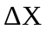.
2. Относительной погрешностью 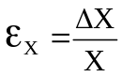.
Точность результатов измерений какой-то величины характеризуется абсолютной погрешностью в единицах измеряемой величины.
Фактически качество результатов измерений какой-то величины характеризуется относительной погрешностью 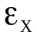, равной отношению абсолютной погрешности к измеряемой величине. Обычно величина выражается в процентах.

Расчет погрешностей прямых измерений
1. Случайные погрешности. Эти погрешности имеют статистический характер и описываются теорией вероятности. Установлено, что при очень большом количестве измерений вероятность получить тот или иной результат в каждом отдельном измерении можно определить при помощи нормального распределения Гаусса. При малом числе измерений математическое описание вероятности получения того или иного результата измерения называется распределением Стьюдента (более подробно об этом можно прочитать в пособии Скворцовой И.Л. «Ошибки измерений физических величин»).
Как же оценить истинное значение измеряемой величины?
Среднее арифметическое серии измерений ближе к истинному значению измеряемой величины, чем большинство отдельных измерений.
результат серии измерений некоторой физической величины представляют в виде интервала значений с указанием вероятности попадания истинного значения в данный интервал.
Мы укажем способ определения интервала при заданной вероятности для небольшого числа измерений, как это требуется в нашем практикуме.
Для расчета случайных погрешностей вводятся следующие понятия:
· Среднее арифметическое серии из N прямых измерений:
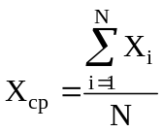.
· Абсолютная случайная погрешность каждого измерения – это разность между средним арифметическим всех измерений и данным измерением:
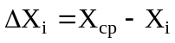.
· Средняя квадратичная абсолютная погрешность измерения среднего:
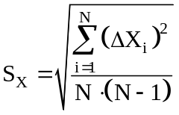.
· Доверительный интервал – это числовой интервал, в который с определенной вероятностью попадает истинное значение измеряемой величины.
· Коэффициент надежности – это вероятность, с которой истинное значение попадает в доверительный интервал.
При небольшом числе измерений абсолютную случайную погрешность 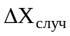 можно рассчитать через среднюю квадратичную погрешность 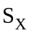:
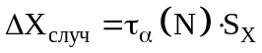,
где 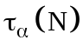 – коэффициент, зависящий от числа измерений и коэффициента надежности, называемый коэффициентом Стъюдента. Таким образом, коэффициент Стъюдента – это число, на которое нужно умножить среднюю квадратичную погрешность, чтобы при данном числе измерений обеспечить заданную надежность результата.
Чем большую надежность необходимо обеспечить для данного числа измерений, тем больше коэффициент Стъюдента. С другой стороны, чем больше число измерений, тем меньше коэффициент Стъюдента при данной надежности. В лабораторных работах нашего практикума будем считать надежность заданной и равной α=0,9. Числовые значения коэффициентов Стъюдента при этой надежности для разного числа измерений приведены в таблице 1.
Таблица 1
Число измерений | 2 | 3 | 4 | 5 | 6 | 7 | 8 | 9 | 10 | 11 | 12
Коэффициент Стъюдента | 6,3 | 2,9 | 2,4 | 2,1 | 2,0 | 1,9 | 1,9 | 1,9 | 1,8 | 1,8 | 1,8
2. Систематические погрешности. Систематические ошибки закономерным образом изменяют значения измеряемой величины. Наиболее просто поддаются оценке погрешности, вносимые в измерения приборами, если они связаны с конструктивными особенностями самих приборов. Эти погрешности указываются в паспортах к приборам. Погрешности некоторых приборов можно оценить и, не обращаясь к паспорту. Для многих электроизмерительных приборов непосредственно на шкале указан их класс точности.
Класс точности прибора – это отношение абсолютной погрешности прибора к максимальному значению измеряемой величины, которое можно определить с помощью данного прибора (это систематическая относительная погрешность данного прибора, выраженная в процентах от номинала шкалы).
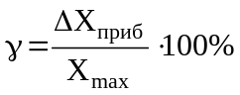.
Тогда абсолютная погрешность такого прибора определяется соотношением:
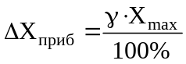,
где 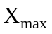 – номинал шкалы.
Для электроизмерительных приборов введено 8 классов точности: 0,05; 0,1; 0,5; 1,0; 1,5; 2,0; 2,5; 4.
Чем ближе измеряемая величина к номиналу, тем выше точность измерения. Максимальная точность (т.е. наименьшая относительная ошибка), которую может обеспечить данный прибор, равна классу точности. Это обстоятельство необходимо учитывать при использовании многошкальных приборов. Шкалу надо выбирать с таким расчетом, чтобы измеряемая величина, оставаясь в пределах шкалы, была как можно ближе к номиналу.
Если класс точности для прибора не указан, то абсолютная погрешность принимается равной половине цены деления.
Исключение составляют приборы:
- с нониусом (например, штангенциркуль),
- с фиксированным шагом стрелки (например, секундомер)
- цифровые приборы.
Абсолютная погрешность приборов с нониусом равна точности нониуса.
Абсолютная погрешность приборов с фиксированным шагом стрелки равна цене деления. Аналогично учитывается и погрешность цифровых приборов.

Учет случайных и систематических погрешностей
При любых измерениях существуют и случайные и систематические погрешности. Расчет общей погрешности измерения дело непростое, так как эти погрешности разной природы.
Для инженерных измерений имеет смысл суммировать эти погрешности. Способ суммирования погрешностей зависит от соотношения между величинами случайной и систематической погрешностей и от требуемой надежности. Для простоты расчетов принято оценивать полную погрешность как сумму случайной и систематической (приборной) погрешностей, если погрешности одного порядка величины, и пренебрегать одной из погрешностей, если она более чем на порядок (в 10 раз) меньше другой.
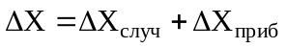.

Представление результата с погрешностью
Поскольку результат измерений представляется в виде интервала значений, величину которого определяет полная абсолютная погрешность, важное значение имеет правильное округление результата и погрешности.
Округление начинают с погрешности. Число значащих цифр, которое оставляют в значении погрешности, вообще говоря, зависит от коэффициента надежности и числа измерений. Однако даже для очень точных измерений (например, астрономических), в которых точное значение погрешности важно, не оставляют более двух значащих цифр. Бóльшее число цифр не имеет смысла, так как определение погрешности само имеет свою погрешность. для целей нашего практикума при сравнительно небольшом коэффициента надежности 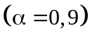 и малом числе измерений оставляют одну значащую цифру в значении погрешности.
Разряд значащей цифры погрешности определяет разряд первой сомнительной цифры в значении результата. Следовательно, само значение результата нужно округлять до той значащей цифры, разряд которой совпадает с разрядом значащей цифры погрешности.
Результат необходимо записать в виде:
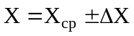; 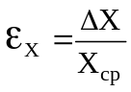; 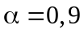.
где 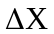 – полная, округленная до первой значащей цифры, абсолютная погрешность и 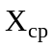 – округленное с учетом уже округленной погрешности среднее значение измеряемой величины.
Например:
· 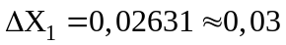. 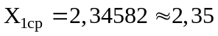
· 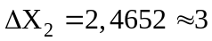. 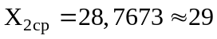.
· 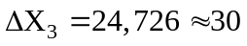. 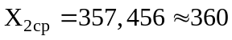.
Из приведенных примеров видно, что округление абсолютной погрешности производится до первой значащей цифры в сторону увеличения.

Расчет погрешностей косвенных измерений
Пусть искомую величину можно рассчитать, составив функциональную зависимость от непосредственно измеряемых величин 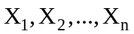
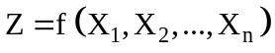.
тогда говорят, что величина измеряется косвенным образом.
Пусть при этом известны абсолютные погрешности всех прямых измерений 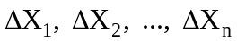, причем эти погрешности малы по сравнению с самими величинами 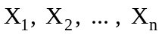. Тогда погрешность искомой величины 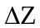 вычисляется подобно полному дифференциалу функции:
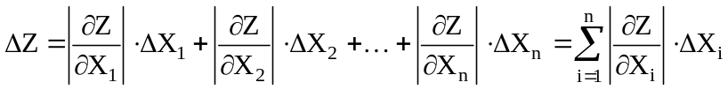,
только, в отличие от операции отыскания полного дифференциала, все минусы, получающиеся при дифференцировании, заменяются на плюсы, а дифференциалы аргументов на соответствующие абсолютные погрешности.
Формула для расчета относительной погрешности косвенного измерения:
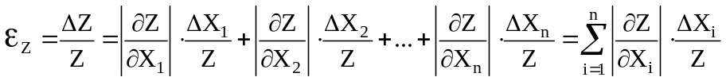.
Формула отыскания относительной погрешности совпадает с формулой 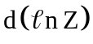, если в последней заменить дифференциалы аргументов на абсолютные погрешности прямых измерений, а минусы на плюсы.
Чаще всего зависимость имеет вид:
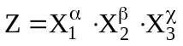,
тогда
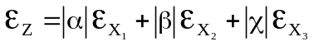.
Например:
1. Объем параллелепипеда:
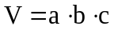.
Тогда
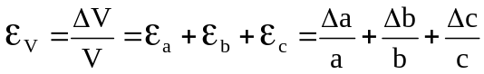.
2. Объем цилиндра:
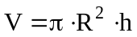.
Тогда
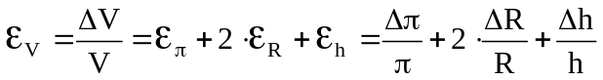.
3. Объем шара:
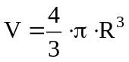.
Тогда


